**soạn in đem theo thi, mấy cái khó nhớ như bảng phân độ, kháng sinh,...**

1. kháng sinh điều trị theo phác đồ CR- AMS

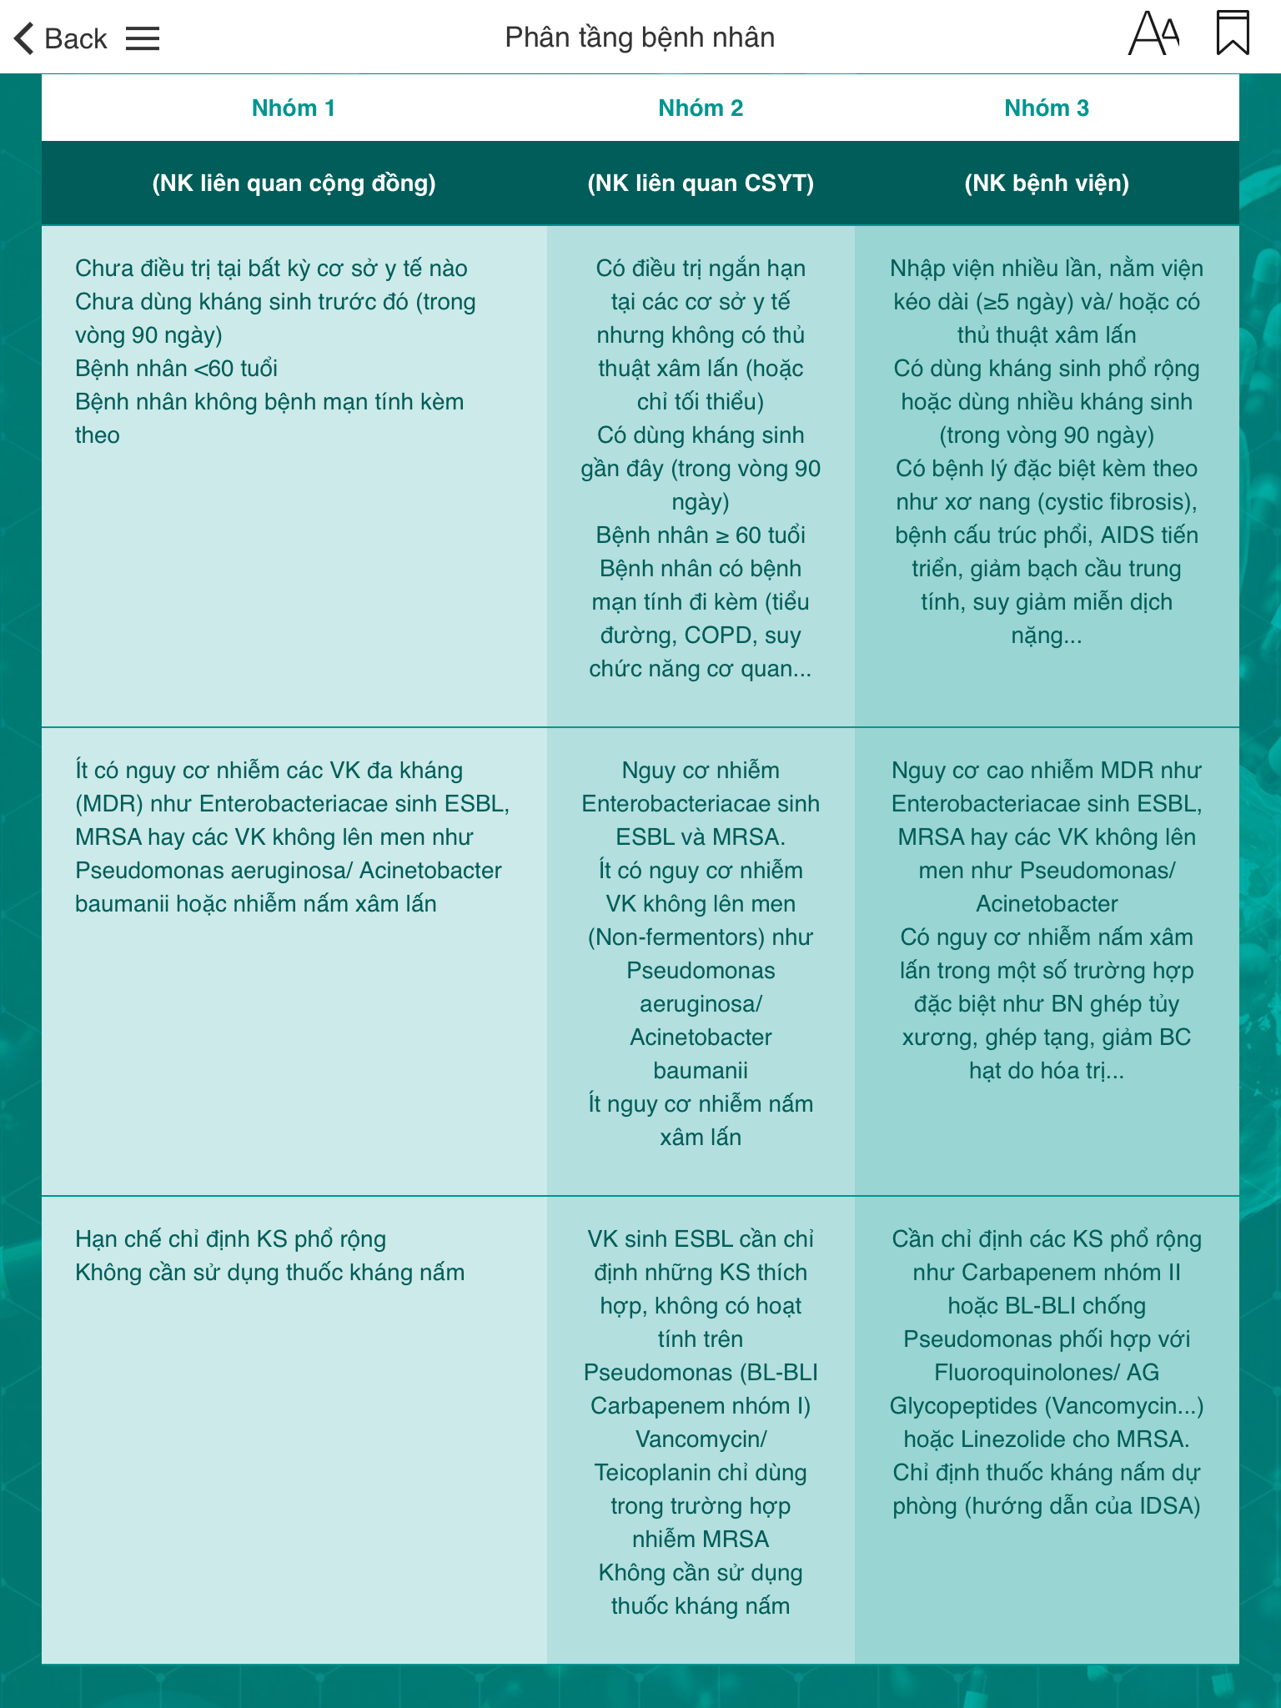

Cách nhớ

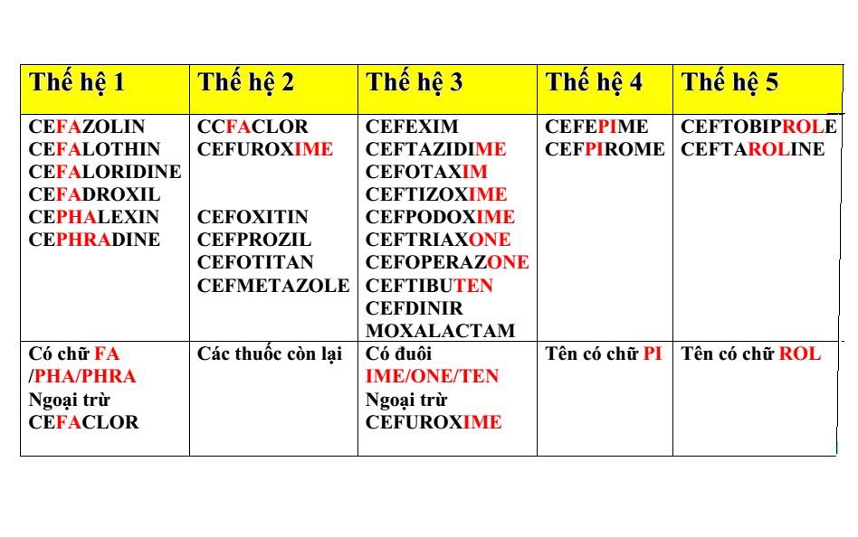

1. bảng phân loại kháng sinh điều trị vtmc

| **Mức độ/ Nhóm kháng sinh** | **Độ I ( Nhẹ)** | **Độ II ( Trung Bình)** | **Độ III ( Nặng)** |
| --- | --- | --- | --- |
| **Nhóm Penicillin** | Ampicillin/sulbactamb không được khuyến cáo dùng mà không kèm với aminoglycoside | Piperacillin/tazobactam | Piperacillin/tazobactam |
| **Nhóm Cephalosporin** | Cefazolina  Cefotiama  Cefuroximea  Ceftriaxone  Cefotaxime ± metronidazole  Cefmetazole  Cefoxitin  Flomoxef  Cefoperazone/ sulbactam | Ceftriaxone  Cefotaxime  Cefepime  Cefozopran  ceftazidime±metronidazole        Cefoperazone/sulbactam | Cefepime  Ceftazidime  Cefozopran±metronidazol |
| **Nhóm Carbapenem** | Ertapenem | Ertapenem | Imipenem/cilastatin  Meropenem  Doripenem  Ertapenem |
| **Nhóm Monobactam** | --- | --- | Aztreonam±metronidazole |
| **Nhóm Fluoroquinolone** | Ciprofloxacin  Levofloxacin  Pazufloxacin±metronidazole  Moxifloxacin | Ciprofloxacin  Levofloxacin  pazufloxacin±metronidazole Moxifloxacin | --- |

1. chia TNM K đại trực tràng
2. chia giai đoạn k đại trực tràng
3. chia TNM K dạ dày

| **T** | **N** | **M** |
| --- | --- | --- |
| **Tis:** ung thư biểu mô tại chỗ  **T0:**không có chứng cứ tồn tại  **T1a**: xâm lấn màng đáy hoặc lớp cơ niêm  **T1b**: xâm lấn lớp dưới niêm  **T2**: xâm lấn cơ.  **T3**:xâm lấn thanh mạc nhưng chưa đến lớp phúc mạc tạng hay cơ quan khác.  **T4a**: xâm lấn phúc mạc tạng  **T4b**: cơ quan lân cận. | **N0**: không di căn hạch vùng  **N1**:di căn1-2 hạch vùng  **N2**:di căn3-6 hạch vùng  **N3a**:di căn7-15 hạch vùng  **N3b**: di căn từ16 hạch vùng | **M0**: chưa di căn xa  **M1**: có di căn xa |

1. giai đoạn K dạ dày

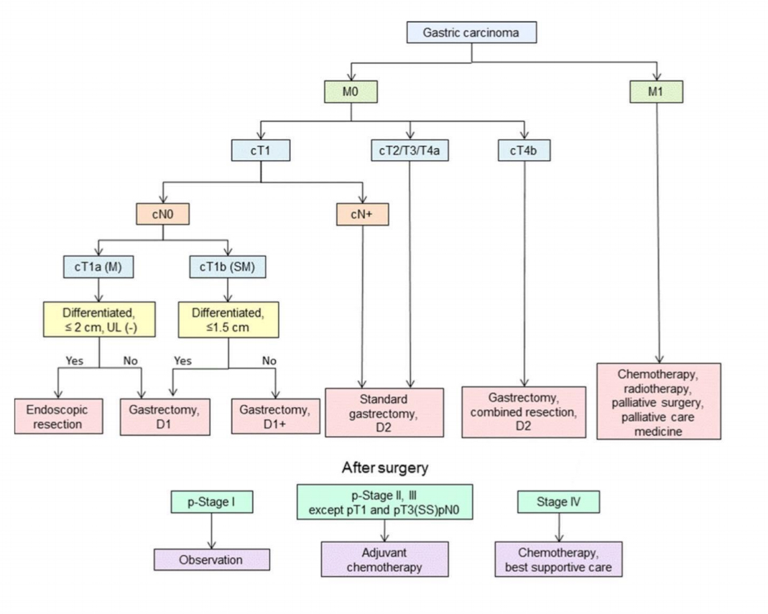

1. hạch K dạ dày

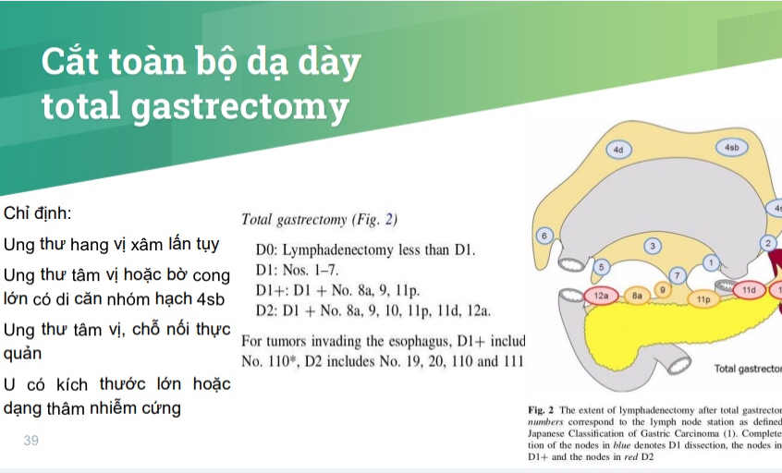

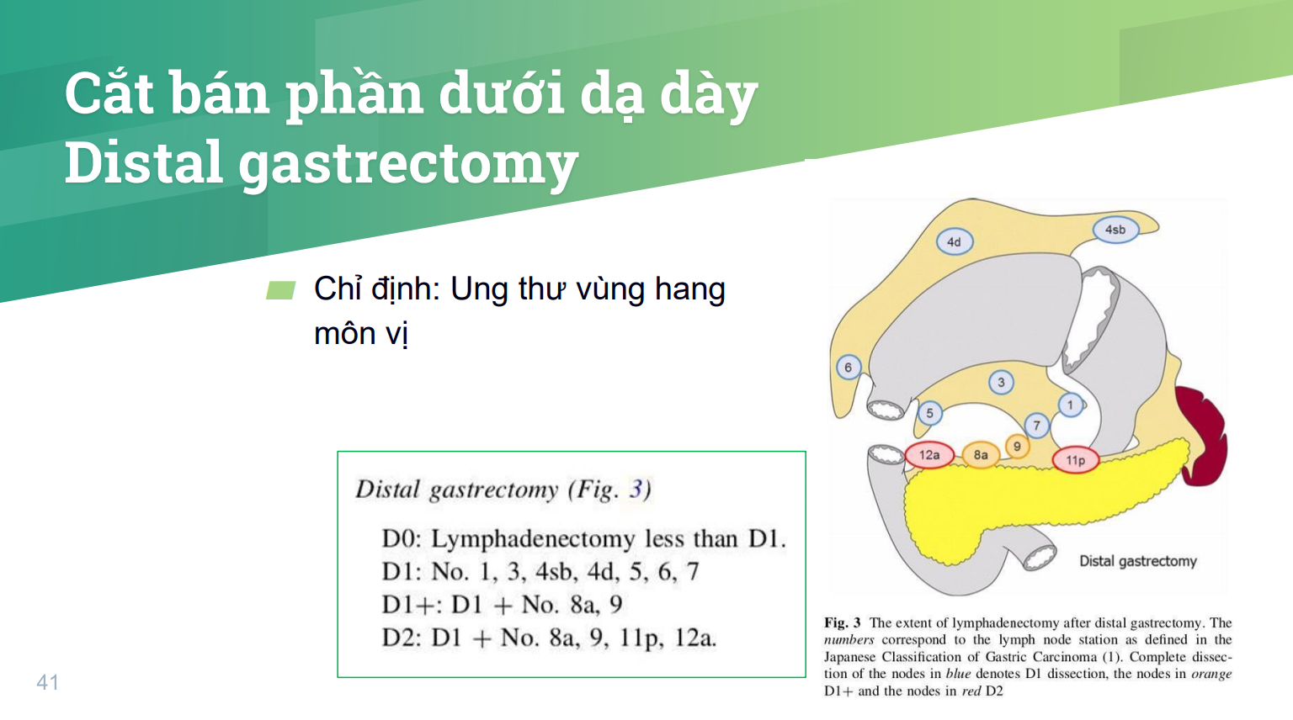

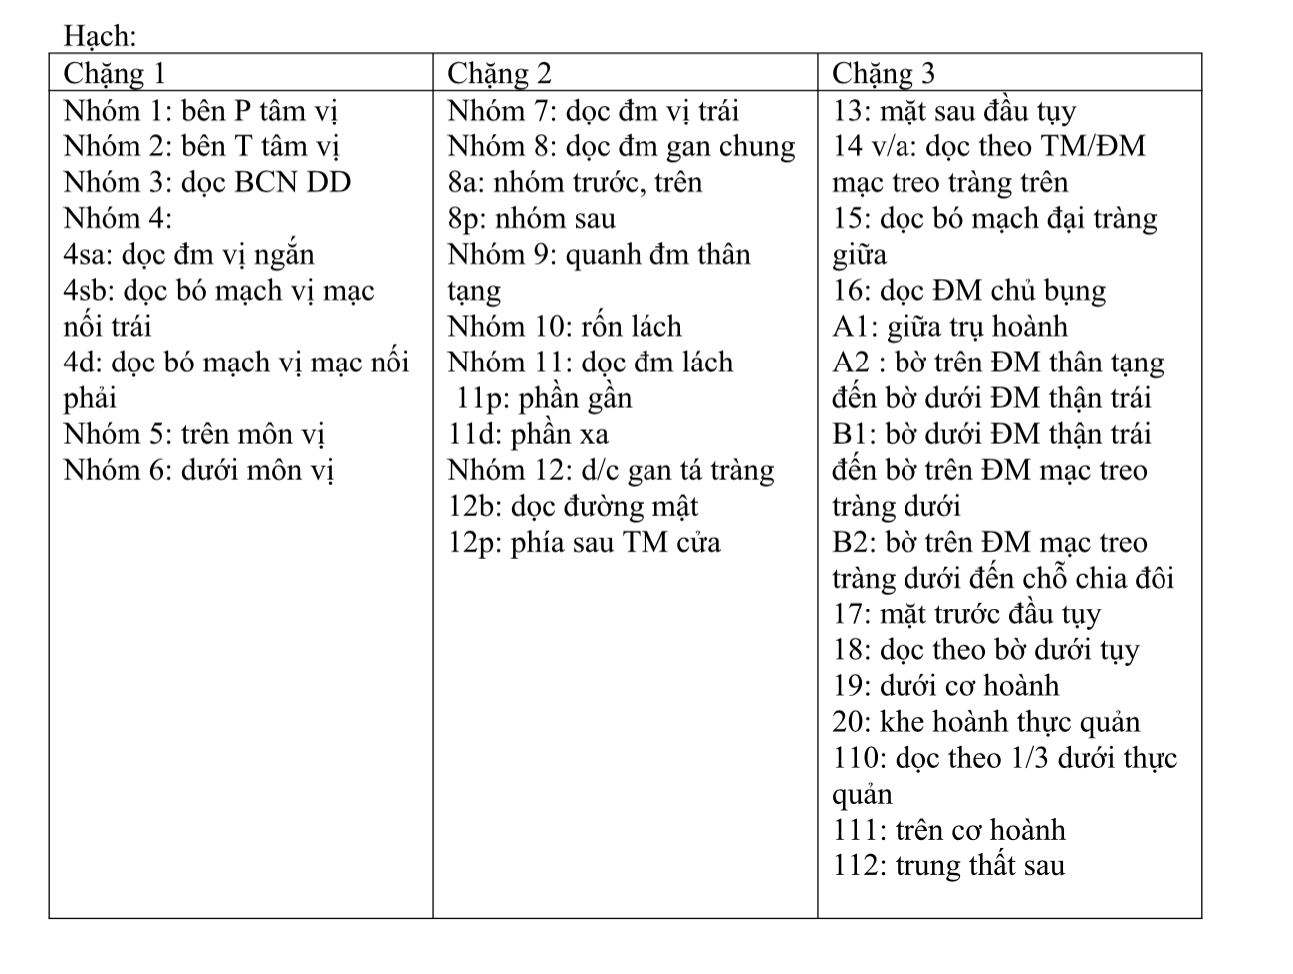

1. phân độ chấn thương gan

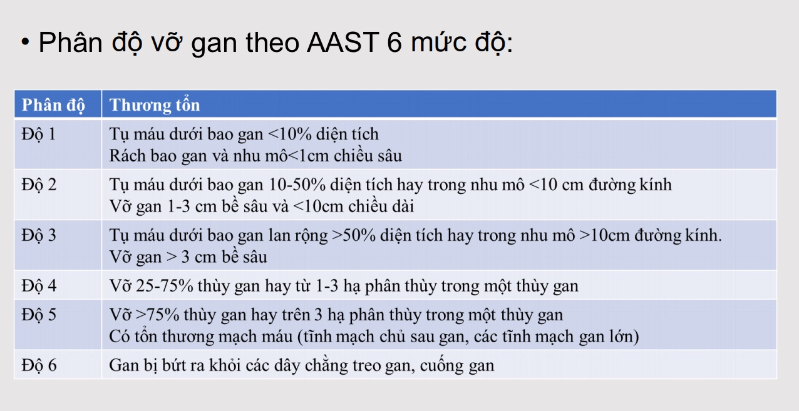

1. phân độ chấn thương lách

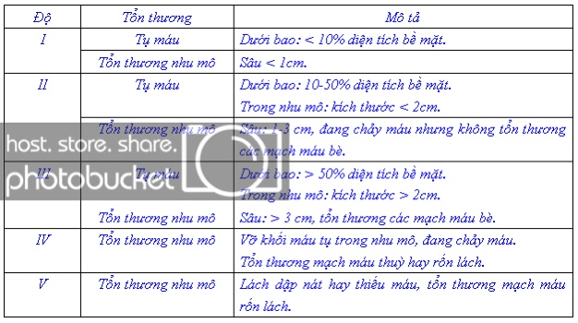

1. lưu đồ tiếp cận chấn thương bụng/ vết thương bụng

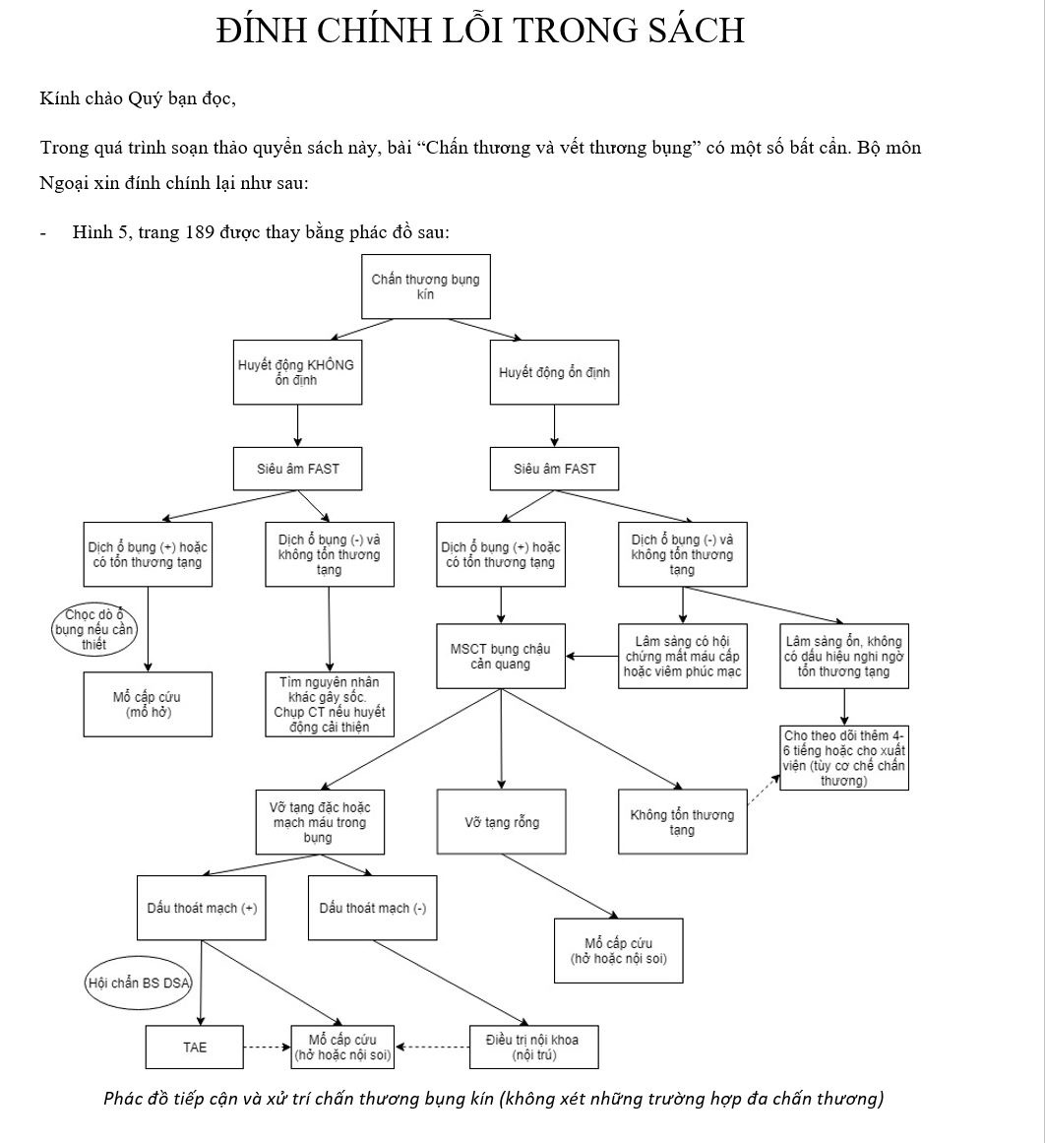

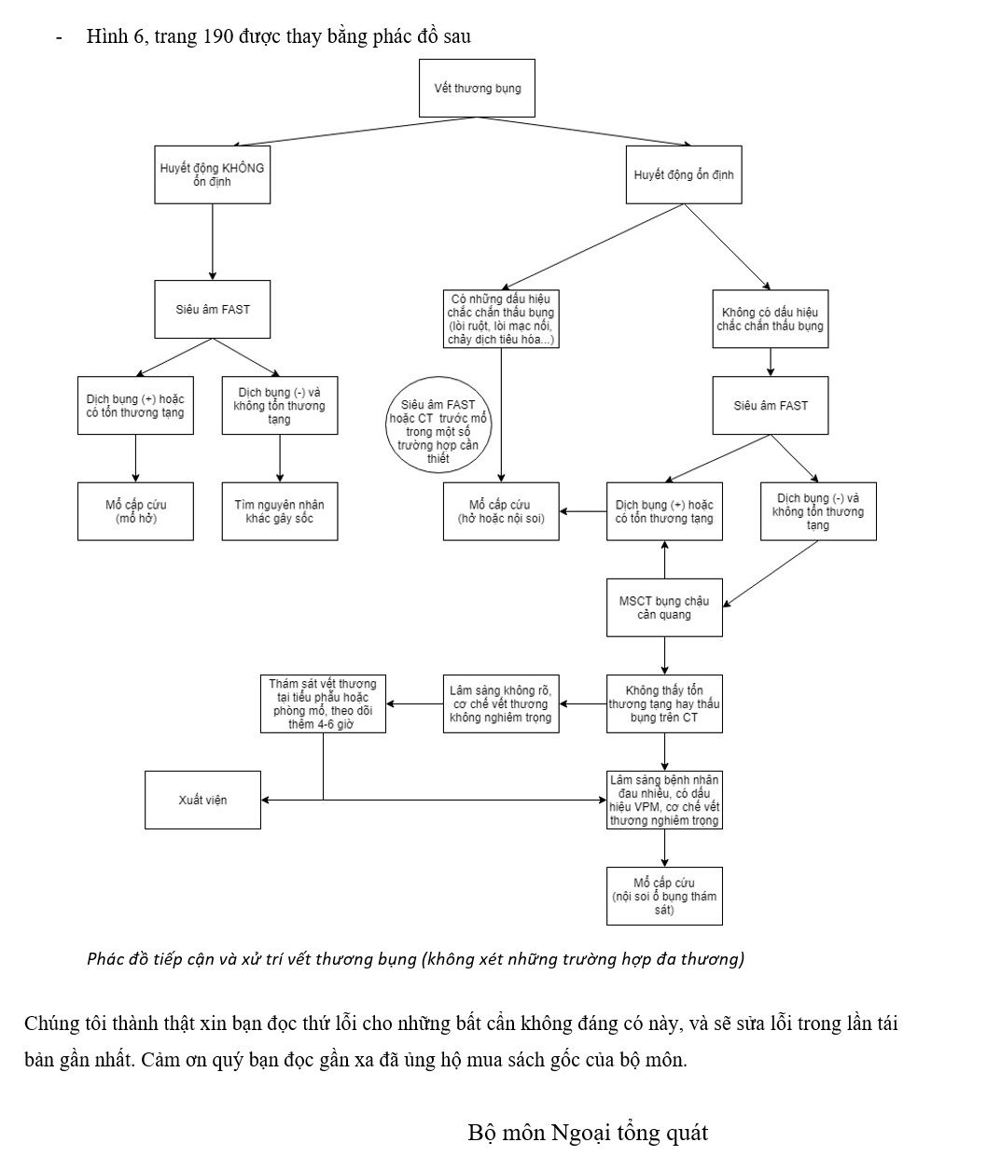

1. Phân độ Chile pugh

A:5-6, B:7-9, C:10

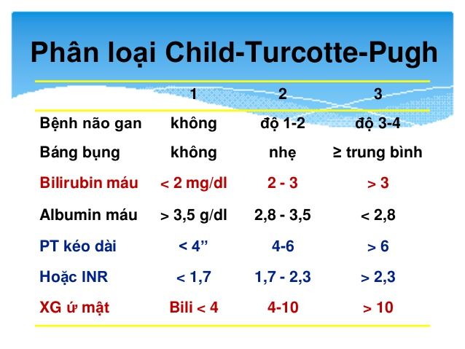

1. U bóng vater

**Primary tumor (pT)**

* **TX**: primary tumor cannot be assessed
* **T0**: no evidence of primary tumor
* **Tis**: carcinoma in situ
* **T1**: tumor limited to Ampulla of Vater of sphincter of Oddi or tumor invades beyond the sphincter of Oddi (perisphincteric invasion) or into the duodenal submucosa
  + **T1a**: tumor limited to Ampulla of Vater of sphincter of Oddi
  + **T1b**: tumor invades beyond the sphincter of Oddi (perisphincteric invasion) or into the duodenal submucosa
* **T2**: tumor invades into the muscularis propria of the duodenum
* **T3**: tumor directly invades into the pancreas (up to 0.5 cm) or tumor extends more than 0.5 cm into the pancreas or extends into peripancreatic or periduodenal tissue or duodenal serosa without involvement of the celiac axis or superior mesenteric artery
  + **T3a:** tumor directly invades the pancreas (up to 0.5 cm)
  + **T3b:** tumor extends more than 0.5 cm into the pancreas or extends into peripancreatic tissue or periduodenal tissue or duodenal serosa without involvement of the celiac axis or superior mesenteric artery
* **T4**: tumor involves the celiac axis, superior mesenteric artery or common hepatic artery, irrespective of size

**Regional lymph nodes (pN)**

* **NX**: regional lymph nodes cannot be assessed
* **N0**: no regional lymph node involvement
* **N1**: metastasis to one to three regional lymph nodes
* **N2**: metastasis to four or more regional lymph nodes
* **Notes**:
  + Regional lymph nodes include peripancreatic, hepatic artery and portal vein nodes
  + Minimum of 12 lymph nodes must be recovered for lymph node staging to be considered accurate in curative resections

**Distant metastasis (pM)**

* **M0**: no distant metastasis
* **M1**: distant metastasis

1. ung thư ống mật

**Primary tumor (pT)**

* **TX**: primary tumor cannot be assessed
* **T0**: no evidence of primary tumor
* **Tis**: carcinoma in situ / high grade dysplasia
* **T1**: tumor invades the bile duct wall with a depth less than 5 mm
* **T2**: tumor invades the bile duct wall with a depth of 5 - 12 mm
* **T3**: tumor invades the bile duct wall with a depth greater than 12 mm
* **T4**: tumor invades the celiac axis, superior mesenteric artery or common hepatic artery
* **Notes**: careful perpendicular or longitudinal sections of the bile duct wall must be taken in order for accurate measurements of invasion to be made

**Regional lymph nodes (pN)**

* **NX**: regional lymph nodes cannot be assessed
* **N0**: no regional lymph node metastasis
* **N1**: metastasis in one to three regional lymph nodes
* **N2**: metastasis in four or more regional lymph nodes
* **Notes**: regional lymph nodes include the common bile duct, hepatic artery, anterior and posterior pancreaticoduodenal and right lateral superior mesenteric artery nodes

**Distant metastasis (pM)**

* **M0**: no distant metastasis
* **M1**: distant metastasis

**Stage grouping**

* **Stage 0**:
* Tis
* N0
* M0
* **Stage I**:
* T1
* N0
* M0
* **Stage IIA**:
* T1
* N1
* M0
* T2
* N0
* M0
* **Stage IIB**:
* T2
* N1
* M0
* T3
* N0 - 1
* M0
* **Stage IIIA**:
* T1 - 3
* N2
* M0
* **Stage IIIB**:
* T4
* N0 - 2
* M0
* **Stage IVB**:
* any T
* any N
* M1

**Registry data collection variables**

* Tumor location: cystic duct, perihilar bile ducts or distal bile duct
* CEA
* CA19-9